Техническое оснащение

План зрительного зала Дома Культуры
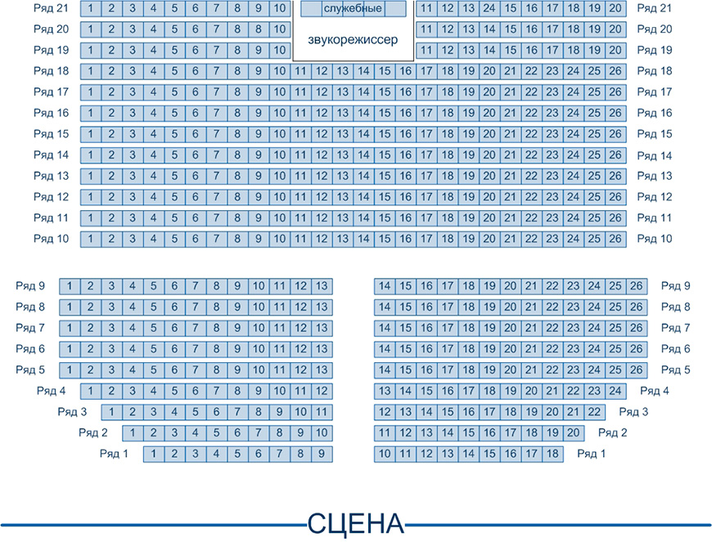Сцена:
- Ширина: 12 м;
- Высота: 6 м;
- Глубина: 10 м;
- Штанкетный подъем: 24 шт;
- Софитный подъем: 3шт.
Одежда сцены белая, 4 плана кулис. Задник белый.
Звук:
Микшерный пульт Mackie SFX20. 16 моно-каналов, 2 стереопары, 3-х полосный параметрический эквалайзер на каждом канале, 4 aux-посыла, возможность переключения pre/post, 2 стерео-возврата, 2 стерео-подгруппы.
Пассивная акустическая система JBL JRX125 500Вт – 4шт.
Пассивный сабвуфер JBL SRX728S 1600Вт – 2шт.
Пассивный напольный монитор GEM-sound 200 Вт – 2шт.
Усилитель мощности Crown xls 602 – 2шт.
Усилитель мощности Crown XS700 – 2шт.
Усилитель мощности Proel prx 500 – 1шт.
Кроссовер DBX 223XL – 1шт.
Эквалайзер 1/3 октавный DBX 231 – 2шт.
Минидиск рекордер Tascam 350 – 2шт.
Процессор эффектов Alesis Midiverb 4 – 1шт.
Компрессор-лимиттер-гейт двухканальный Alesis 3630 – 2шт.
Компрессор-гейт DBX 166XL -1 шт.

Схема размещения светового оборудования сцены

Заливающий свет (Fill) на каждом из трех софитов зафильтрован синими, зелеными и красными стеклянными фильтрами.
На штанкете 17 находятся лампы ультрафиолетового света.
Парабайзеры Par64 на софите 3 также зафильтрованы синим, красным и желтым.
Линзовые прожекторы (Spot) по бокам сцены зафильрованы синим, желтым красным, прожектора на штанкете 13 и авансцене не зафильтрованы.
- Имеется вращающийся зеркальный шар.
- Две пушки на лампе PHILIPS CP62.
- Генератор дыма.
- Двухлучевой лазер (зеленый).
- Лазерный эффект «Звездное небо».

